

Soluciones Moviles y Cloud

Trabajo Parcial

Ficha Tecnica

Chat bot “T-Chala”



**Integrantes:**

* Cortez Acosta, Leandro Jesus
* Felix Saravia, John Aldo
* Manrique Olivares, Sebastián Rodrigo
* Meléndez Garcia, Herbert Antonio

**Profesor:**

* Juan Manuel Cuya Cabanillas



Ingeniería de Sistemas de Información

Universidad peruana de ciencias aplicadas

Contenido

1.1. Introducción: 3

1.2. Paso a Paso 4

## Introducción:

T’ Chala es una solución de Chatbot que permite atender y solventar las dudas sobre los procesos o citas cuando un cliente ya ha comprado un auto en la empresa Pandero. Es decir, es de tipo F.A.Q inteligente y servicio de atención al cliente. Esto quiere decir que nuestro chatbot, T’ Chala, solventara las dudas frecuentes que ya han sido documentadas en investigaciones con los Stakeholders correspondientes. A sí mismo, estará habilitado las 24 horas, los 7 días de la semana, lo cual permitirá una mayor productividad, debido a que los clientes podrán solventar sus dudas o

Insumos:

* Cuenta IBM Bluemix

Servicios:

Watson Assistant

* Cuenta Facebook Developer



## Paso a Paso

1. Entramos a IBM Bluemix( <https://www.ibm.com/cloud-computing/bluemix/es> ), nos creamos una cuenta y en categorías seleccionamos Watson Assistant. Luego procedemos a crear un Workspace para configurar los diálogos.

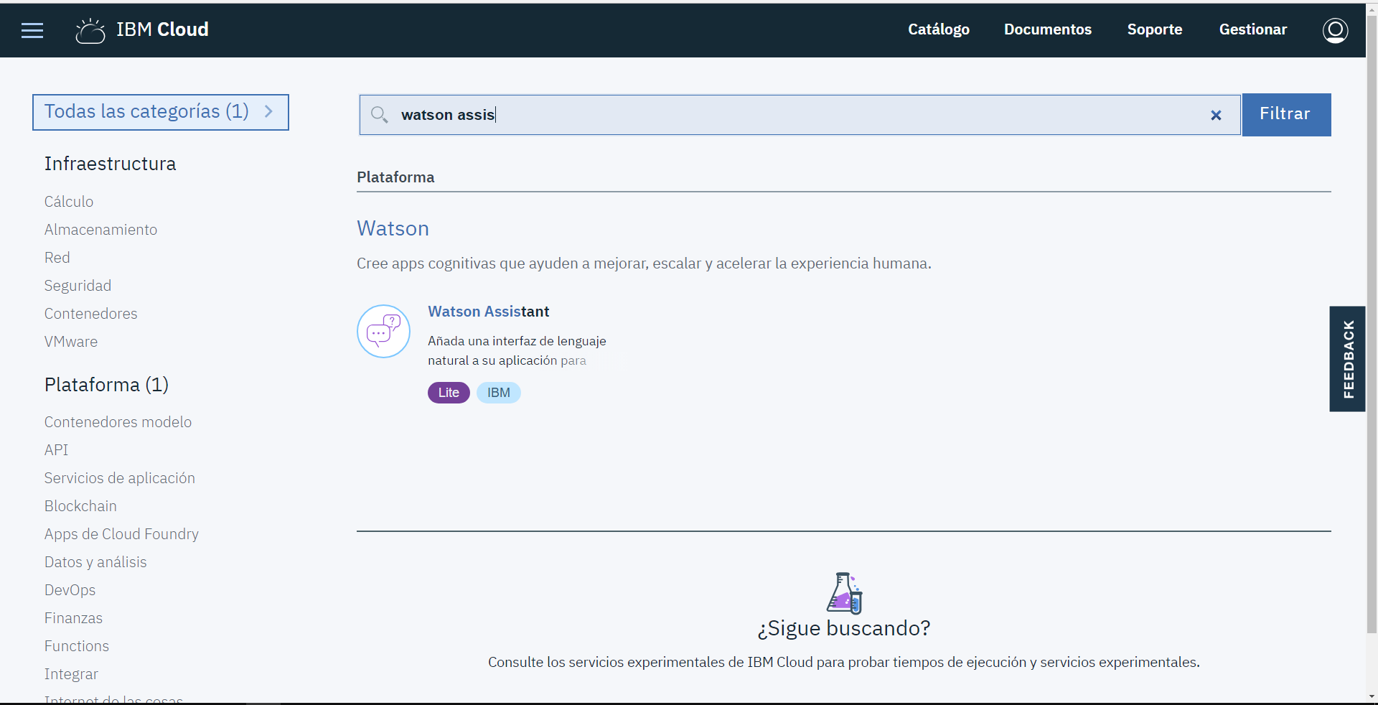

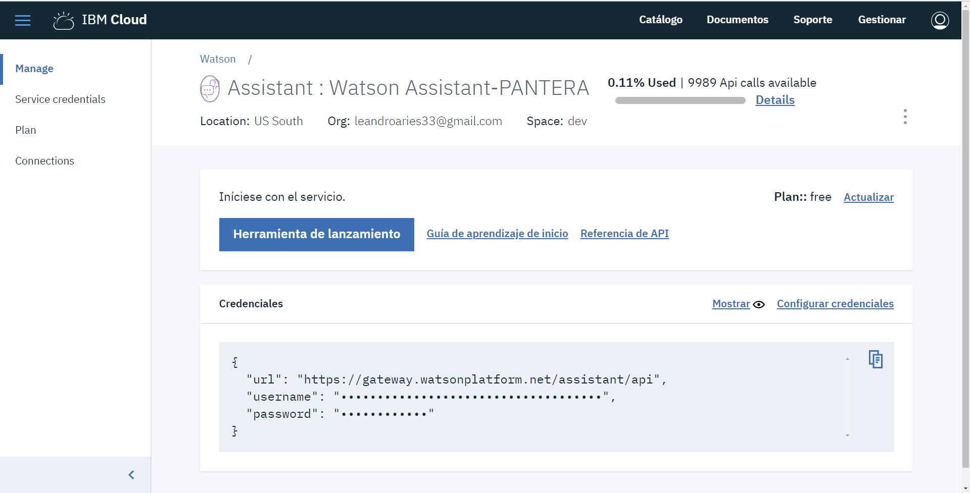

1. Una vez dentro de Workspaces, presionamos en el icono “Create +”, Nos pedirá definir un nombre y un lenguaje. En nuestro caso Trabajaremos con T’Challa, que es nuestro chatbot y en idioma colocamos Spanish.

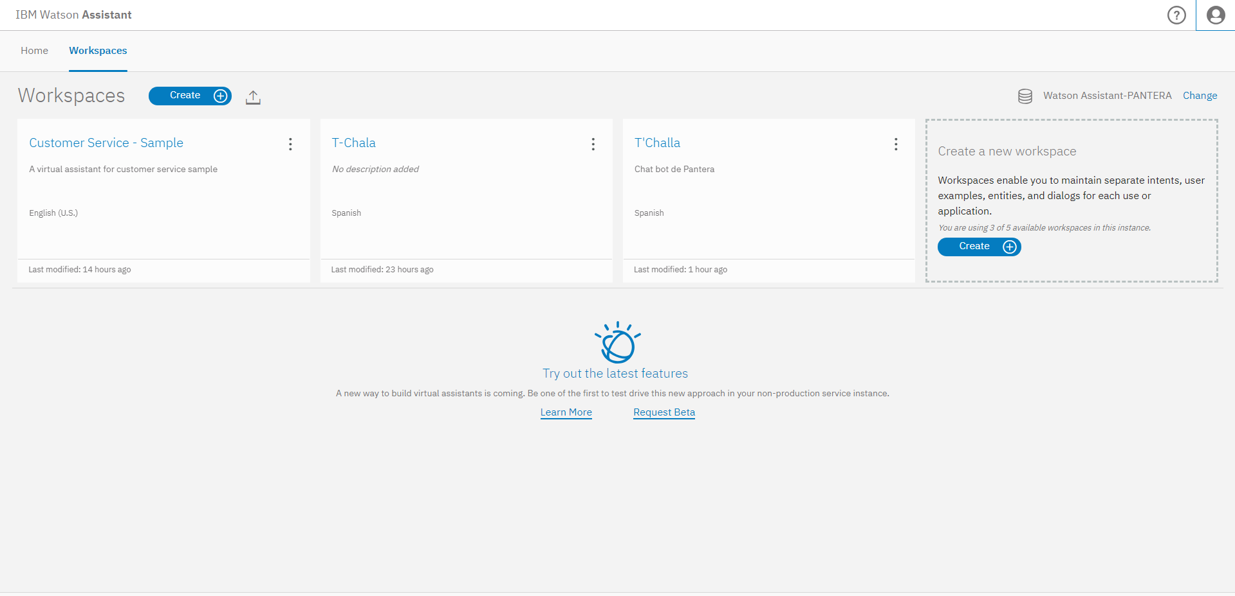

1. Una vez creado el Workspace, nos mostrara una pestaña como la imagen, en la cual visualizaremos las opciones Intents, Entities, Dialog y Content Catalog. La primera sirve para ver las intenciones de conversación. La segunda, las entidades que intervienen en las conversaciones, y la tercera, los diálogos que devolverá T’Challa. Por último, en Content Catalog podemos visualizar unas opciones ya definidas para las opciones anteriores. En nuestro caso, trabajaremos sin una plantilla. Para eso presionamos en “Add intent” y procedemos a nombrarlo, agregarle una descripción y ejemplos para que el Chatbot reconozca los contextos de las conversaciones.

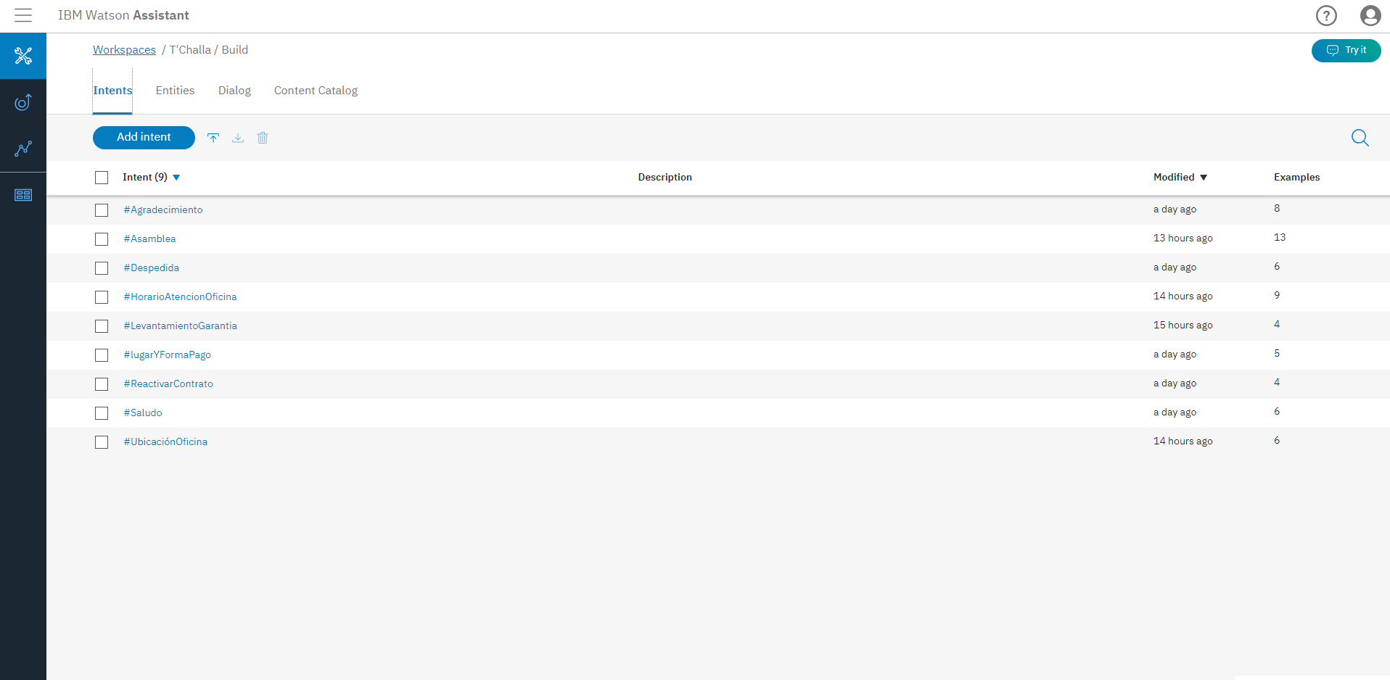

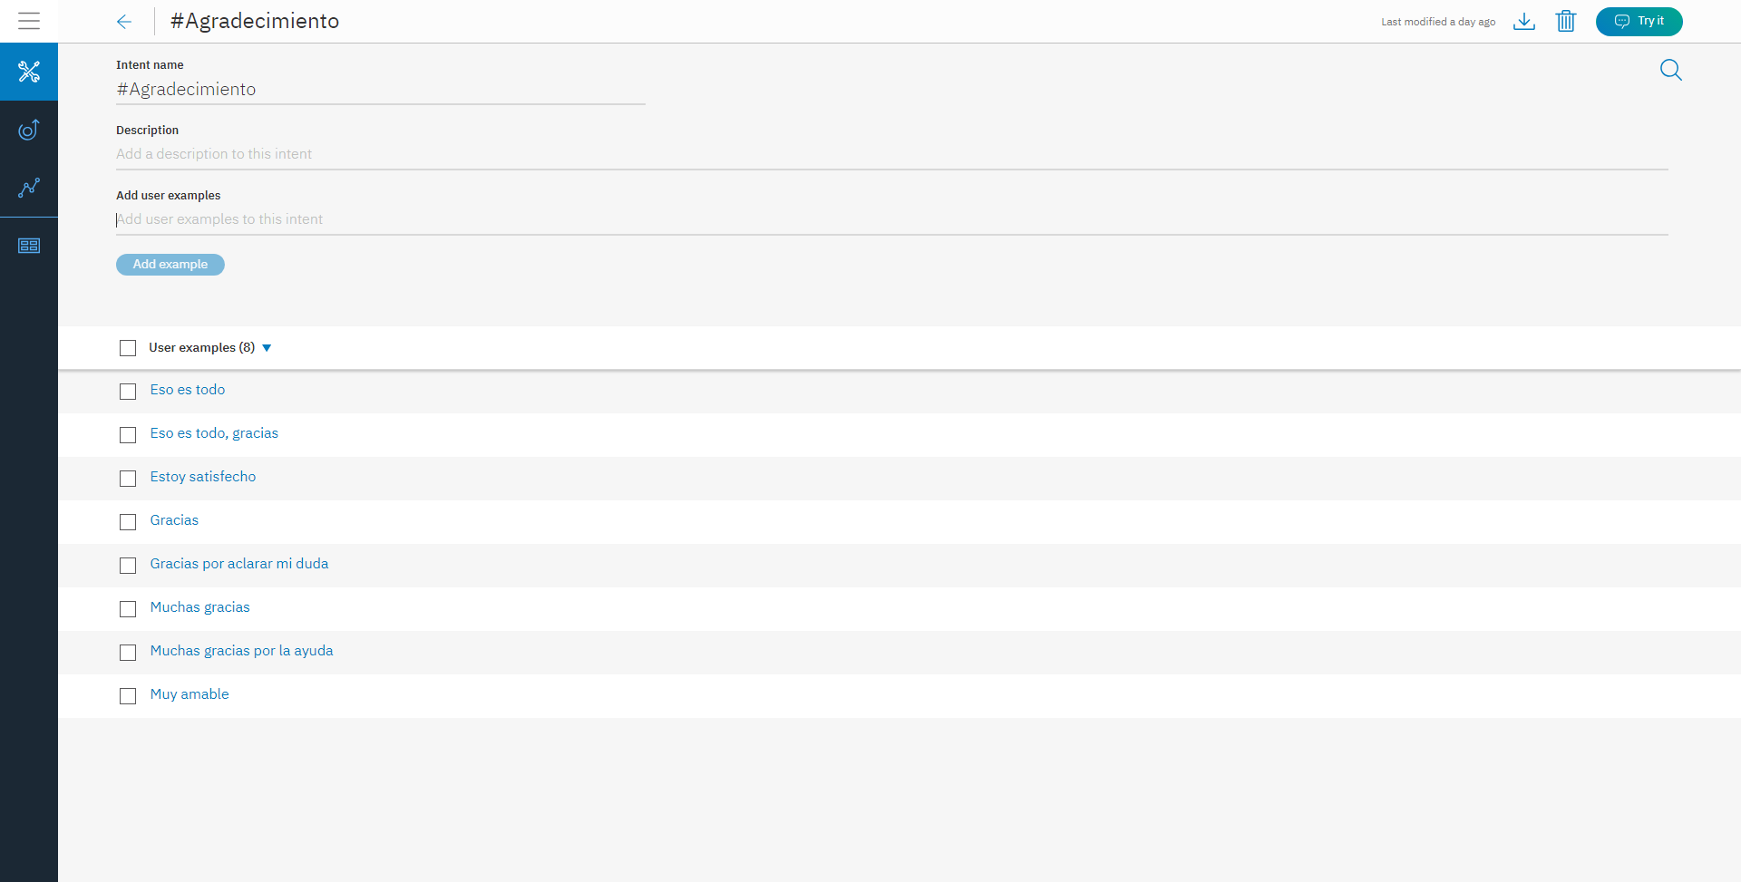

1. Una vez que definimos todos los Intents, procedemos a continuar con las Entidades, en la cual debemos agregar, nombrarlos y agregar ejemplos. Lo mismo realizaremos en Dialog, para completar los mensajes con los que responderá el Chatbot.

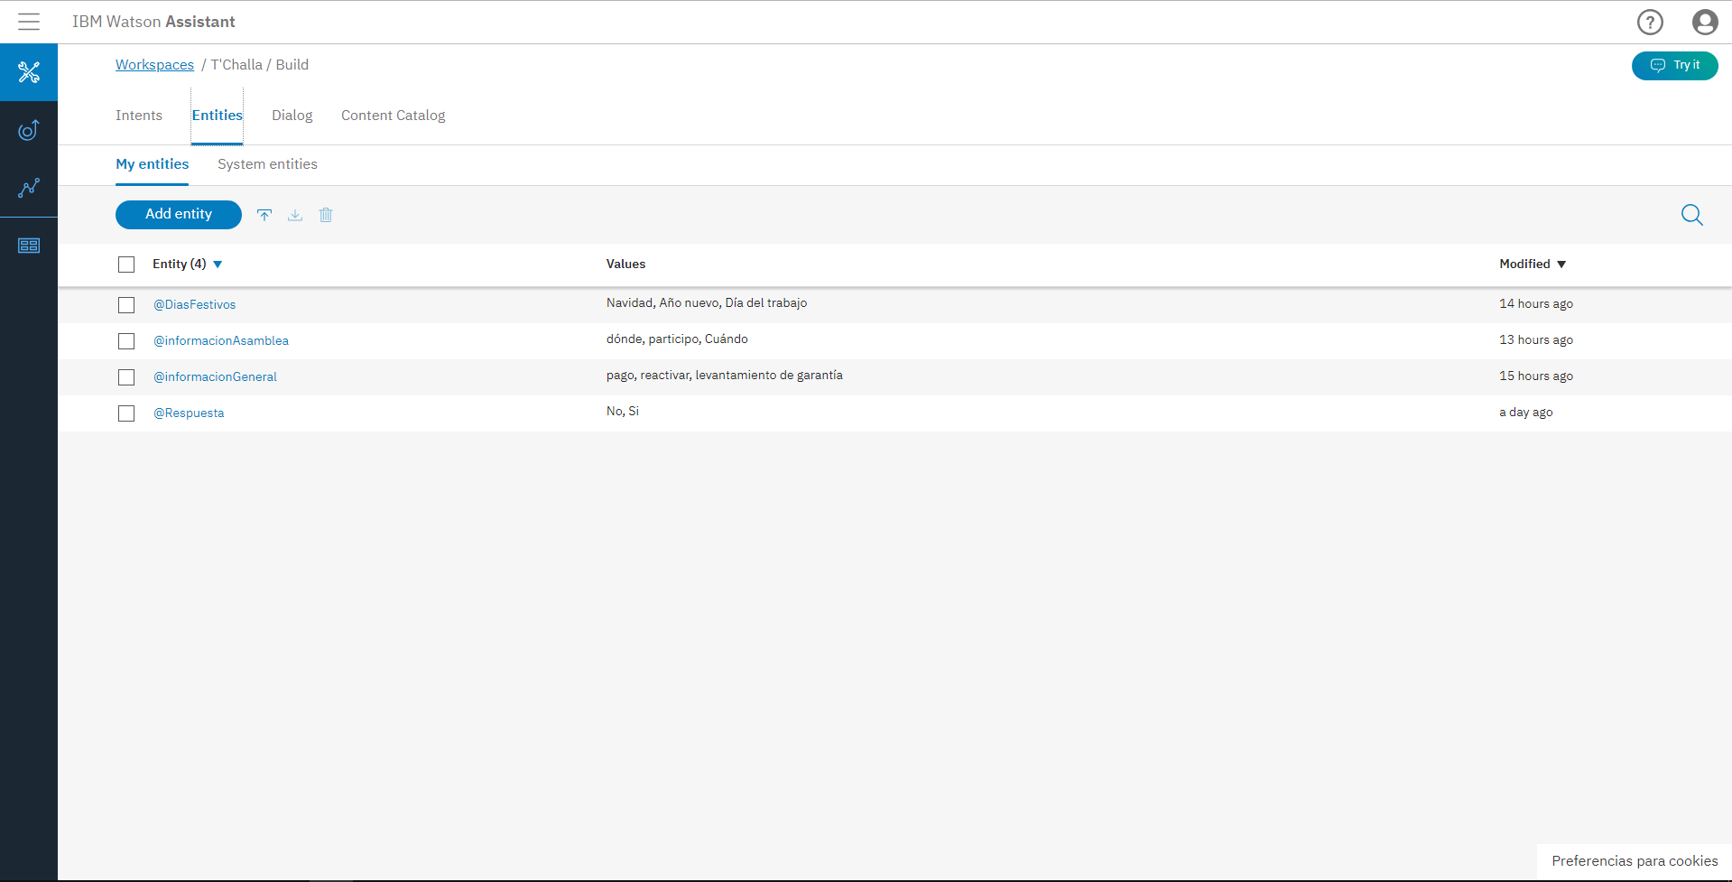

1. El siguiente paso a seguir es crear un SKD for Node.js, debemos nombrarlo, y esperar a que se ejecute. Posteriormente creamos una conexión con el Chatbot, en este caso, lo conectamos con PANTERA.

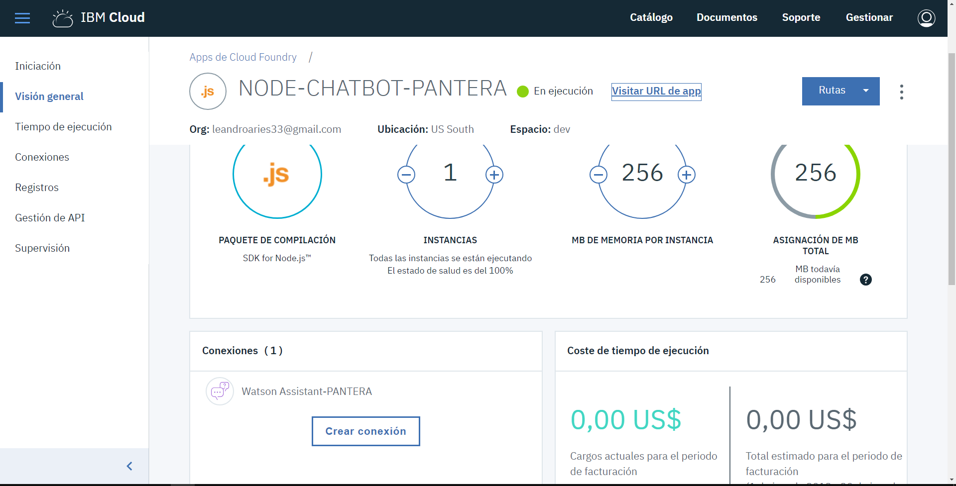

1. Luego abrimos el Node.js para poder modificar el nodo. Luego nos vamos al link para obtener los códigos, que ya están escritos públicamente por Priscila. <https://gist.github.com/priscillaparodi/627bf1431125b4d0d49cf0434c92f2fb> . Luego de abrir el Node.js nos dirigimos a package.json y copiamos las 4 primera líneas y las pegamos luego de “cfenv”: “1.0.x”.

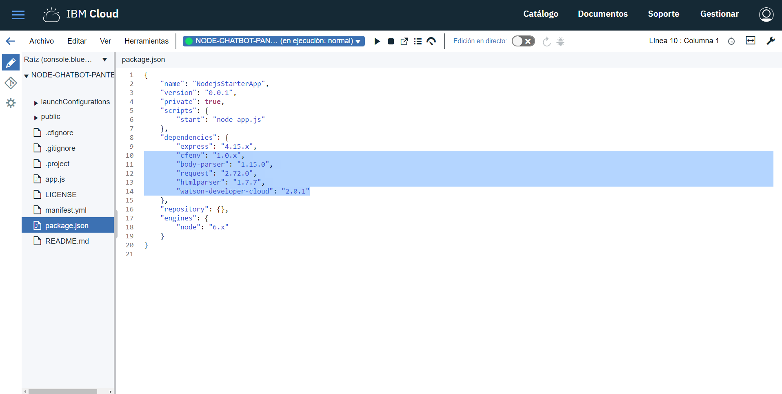

1. Posteriormente, nos dirigimos a app.js y copiamos el código obtenido de <https://gist.github.com/priscillaparodi/627bf1431125b4d0d49cf0434c92f2fb>. Esto nos sirve para integrar Watson Conversation y Facebook Messenger. Luego de haber pegado el código a app.js nos vamos a las ocnexiones y observamos las credenciales para obtener el usuario y password. Asi mismo, debemos obtener el ID del Workspaces donde están trabajando, en nuestro caso es T’Challa. Para obtener dicho ID, nos desplazamos a Workspaces, opciones y View Details. Este ID lo debemos reemplazar en la línea 51.

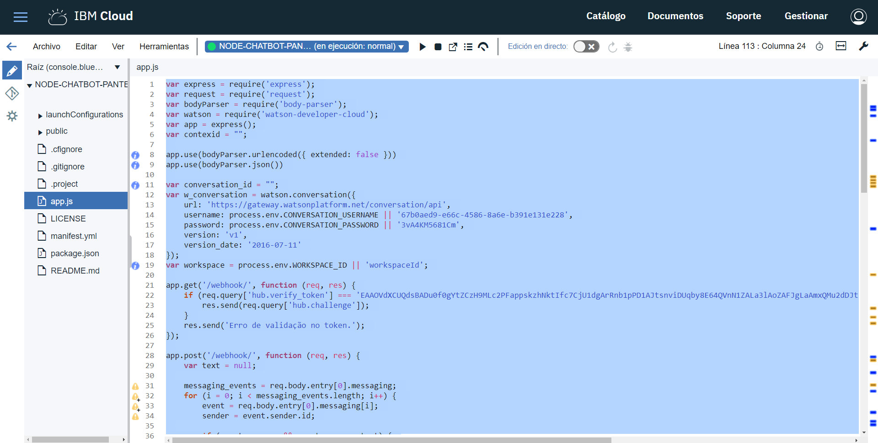

1. Luego debemos entrar a Facebook Developers para configurar la página donde interactuará nuestro chatbot.

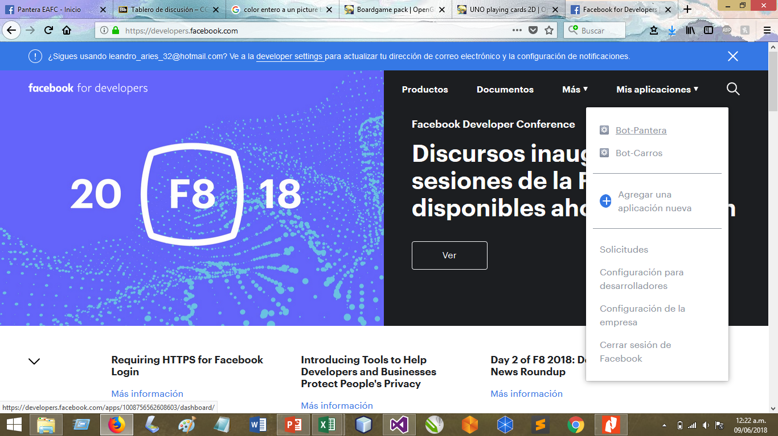

1. Una vez dentro de Facebook for developers, nos dirigimos a la parte de configuración y seleccionamos una página que ya hemos creado, en este caso trabajamos con Pantera EAFC, una vez seleccionado una página, se nos generara un token. El cual nos sirve para pegarlo en app.js en la línea 22 y en la 110.

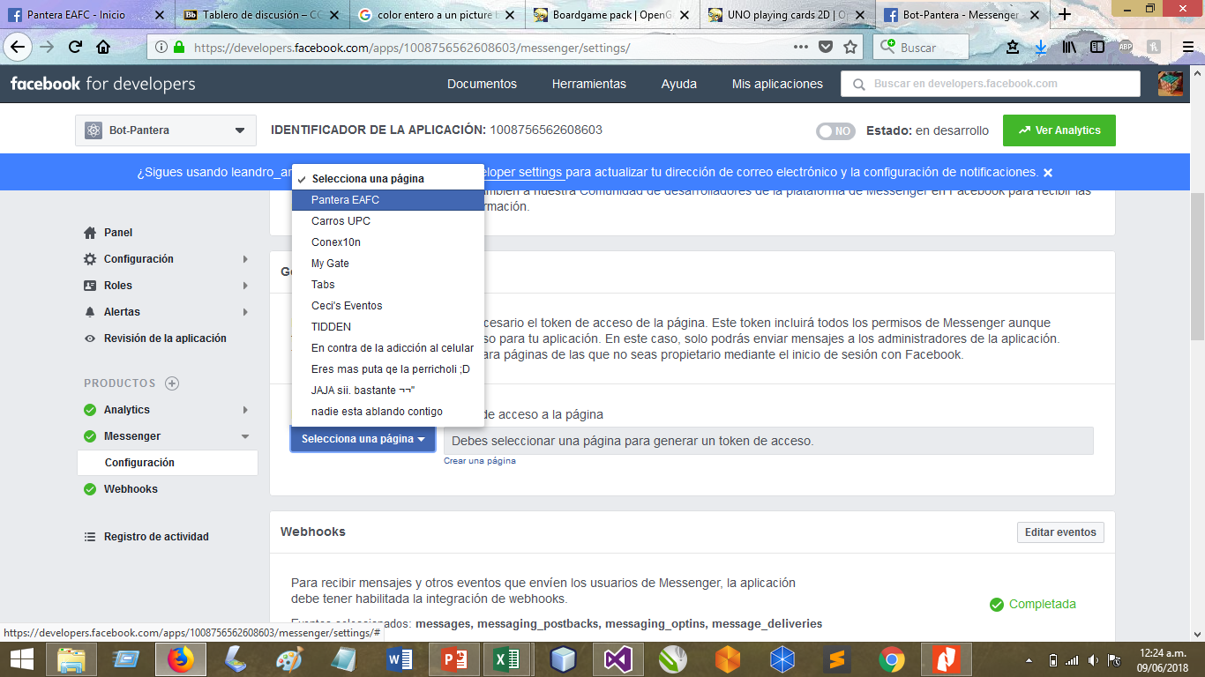

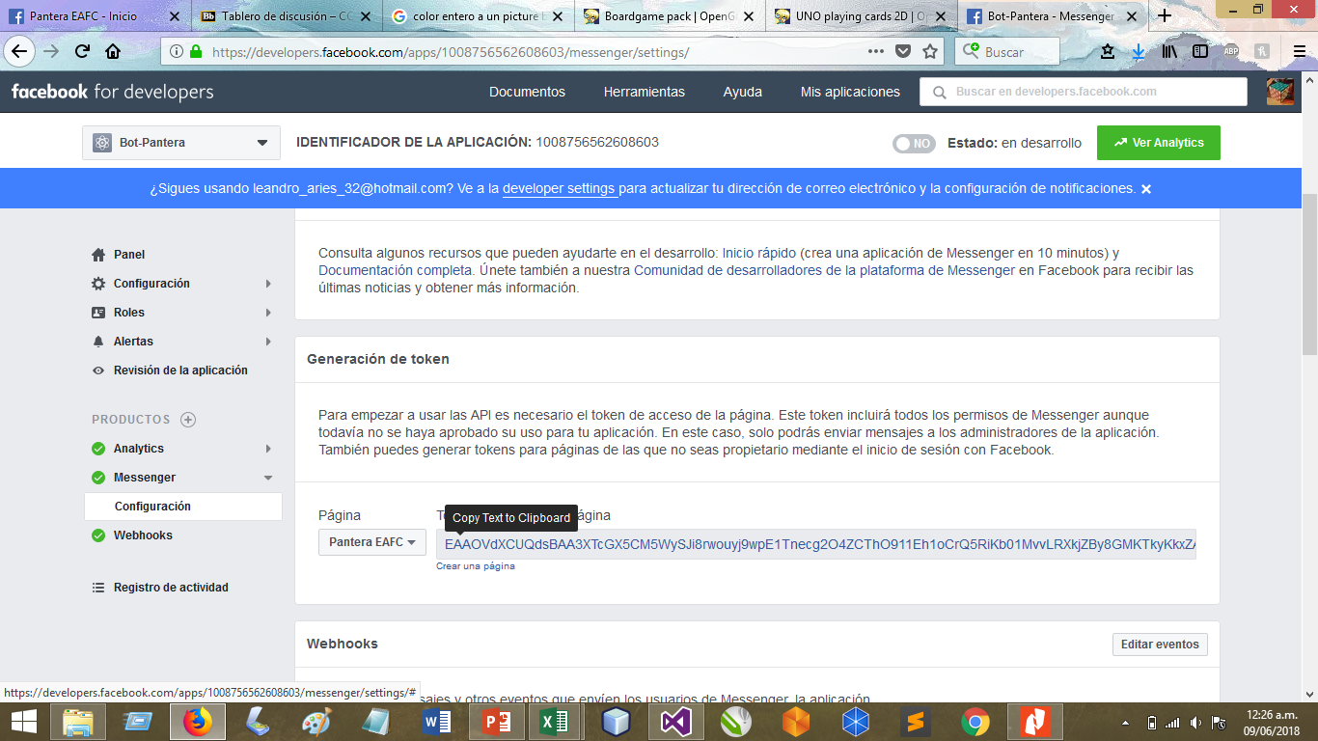

1. Posteriormente nos dirigimos a Webhooks, donde debemos de pegar el url de la página creada con el token. Luego procederemos a seleccionar las opciones que usaremos, las cuales se detallan en la siguiente imagen. Una vez seleccionado y guardado las opciones nos aparecerá una mensaje de completado al lado derecho de color verde.

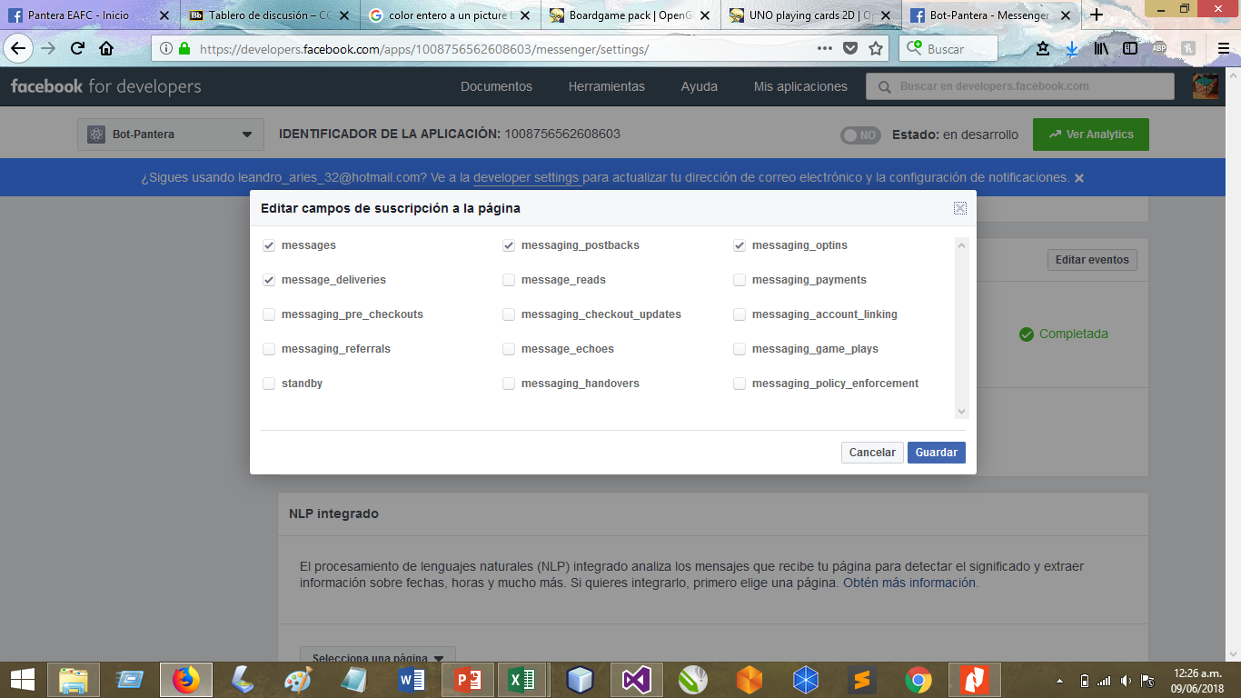

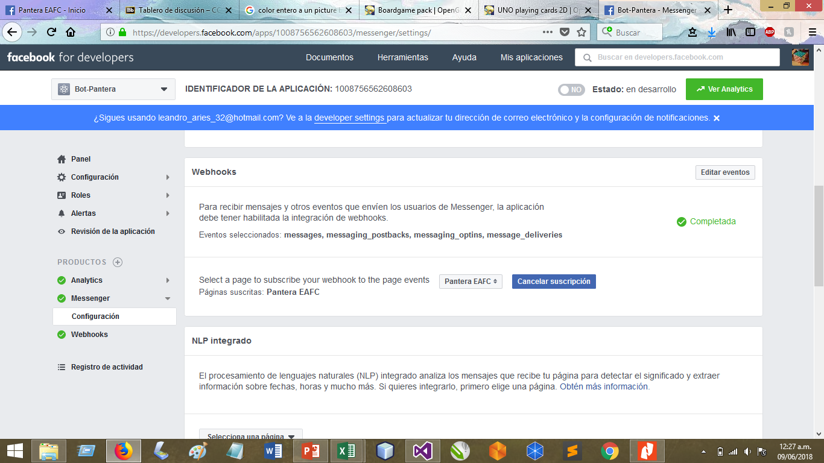

1. Con estos pasos tendremos un chatbot en funcionamiento en nuestra página de Facebook.